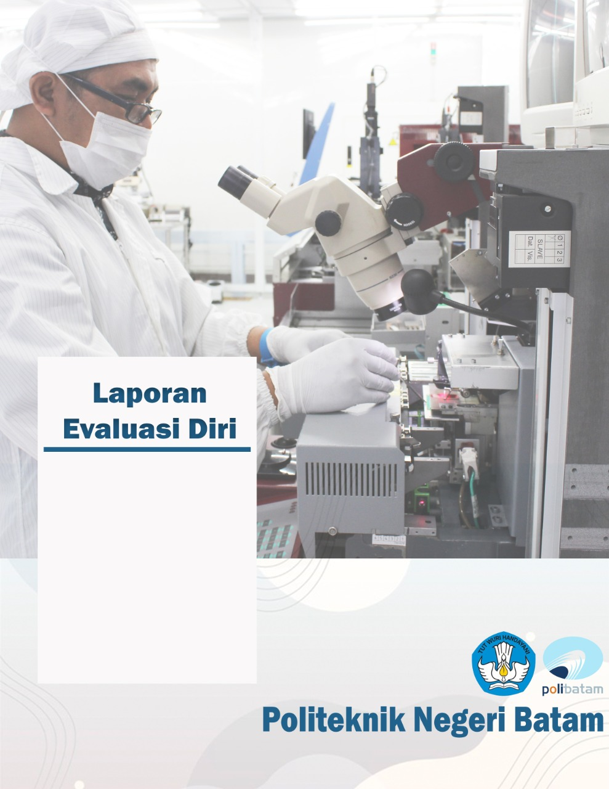

TAHUN

- Perencanaan dan Penetapan Program dan Kegiatan
[Uraikan rencana program dan kegiatan yang terkait dengan pencapaian target mutu dan indikator kinerja utama (IKU) dan indikator kinerja tambahan (IKT) Perguruan Tinggi yang diturunkan ke program studi]

- Pelaksanaan Program dan Kegiatan
[Uraikan pelaksanaan program dan kegiatan yang mengacu pada standar mutu dan/atau instrumen akreditasi program studi serta realisasi target mutu]

Beberapa data terkait pelaksanaan mengacu pada lampiran Cover.1 (No.FO.2.3.1-V2 Format Laporan Evaluasi Diri Program Studi.xlsx) antara lain:
- Data Kurikulum (sheet 1)
[Tuliskan deskripsi penerapan kurikulum pada program studi berdasarkan Tabel 1.1]

- Data Integrasi Kegiatan Penelitian dan Pengabdian kepada Masyarakat (sheet 2)
[Tuliskan deskripsi integrasi kegiatan penelitian dan pengabdian kepada masyarakat dalam pembelajaran pada program studi berdasarkan Tabel 1.2]

- Data Kepuasan Mahasiswa Sem.Genap dan Sem.Ganjil (sheet 3)
[Tuliskan deskripsi kepuasan mahasiswa terhadap pelaksanaan pembelajaran pada program studi berdasarkan Tabel 1.3.a dan Tabel 1.3.b]

- Data Profil Dosen yang mengajar di program studi pada Sem.Genap dan Sem. Ganjil (sheet 4)
[Tuliskan deskripsi kecukupan dosen yang mengajar pada program studi berdasarkan Tabel 1.4.a dan Tabel 1.4.b]

Catatan:
Data dapat ditambahkan dibagian ini (jika ada/diperlukan), antara lain tapi tidak terbatas pada data tentang:
- Diferensiasi Misi (Visi, Misi, Tujuan, dan Strategi)
- Akuntabilitas
- Relevansi Pendidikan, Penelitian, dan PkM
- Sumber Daya Manusia
- Sarana, Prasarana, dan Keselamatan Kesehatan Kerja dan Lingkungan (K3L)
- Mahasiswa dan Luaran Mahasiswa
- Sistem Penjaminan Mutu

- Evaluasi dan Analisis Kendala
[Berisi evaluasi menyeluruh terhadap faktor internal (kekuatan dan kelemahan), serta faktor eksternal (peluang dan ancaman) menggunakan metode SWOT. Hal ini bertujuan untuk memberikan gambaran komprehensif mengenai kesiapan, tantangan, serta potensi yang ada.

Selain itu berisi tentang analisis faktor keberhasilan dan/atau penghambat pencapaian program/kegiatan program studi yang telah ditetapkan. Analisis faktor keberhasilan dan penghambat pencapaian program/kegiatan program studi merupakan evaluasi dari indikator kinerja yang dijadikan acuan untuk memperbaiki/meningkatkan indikator kinerja utama (IKU) maupun indikator kinerja tambahan (IKT). Selain itu analisis ini mencakup identifikasi faktor pendukung keberhasilan secara rinci, serta penelusuran akar masalah yang menjadi penyebab munculnya hambatan dalam pencapaian kinerja program studi.

Analisis menggunakan metode SWOT dan/atau sejenisnya. Data yang digunakan untuk analisis ini adalah laporan PBM, dokumen manajemen risiko, evaluasi target mutu, dan/atau dokumen lainnya].

Catatan:
Data evaluasi dan analisis dapat digunakan data pada sheet 5

- Pengendalian
[Berisi tentang strategi/tindak lanjut yang dilakukan untuk mengendalikan kendala-kendala yang terjadi ataupun mencegah kemungkinan risiko-risiko yang berpotensi terjadi.

Proses ini bertujuan untuk merancang strategi perbaikan dan pengembangan yang lebih efektif dengan memanfaatkan kekuatan, mengatasi kelemahan, memaksimalkan peluang, dan meminimalkan risiko untuk mencapai kinerja program studi.]

- Peningkatan/Rekomendasi
[Berisi tentang upaya/inovasi yang akan dilakukan untuk meningkatkan strategi menjadi lebih efektif]

- Lampiran
[Semua bukti kegiatan/pelaksanaan program dan/atau data lain yang terkait dilampirkan. Hal ini diupayakan rangka dokumentasi kegiatan sebagai bukti pendukung untuk evaluasi program studi (akreditasi)].

Mengetahui,  Wakil Direktur 1 Bidang Akademik,  (…………………………………………) | Batam,  Koordinator Program Studi ……….  (…………………………………………)

